**ДОМАШНЕЕ ЗАДАНИЕ**

**Тема:**

**«Домашние животные»**

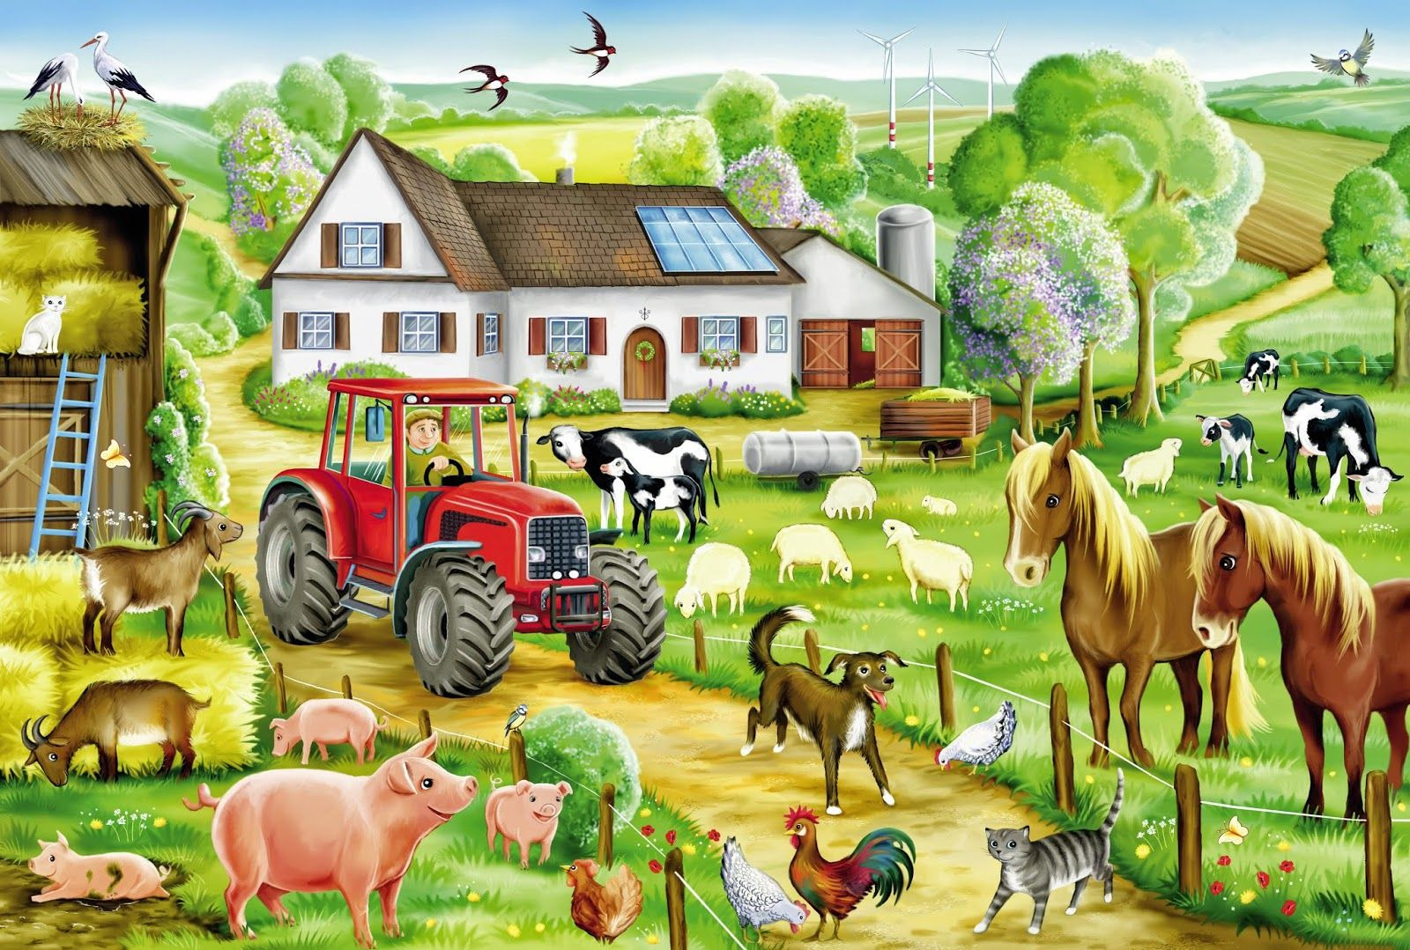

Рекомендуем:

**Дети должны усвоить**: названия домашних животных и их детенышей, из каких частей состоит их тело; где живут, чем питаются; какую пользу приносят человеку, любовь человека к животным.

*Существительные:*

кошка,собака,  корова,  коза,  лошадь,  свинья,  овца,  кот, котята,   щенки,   телята,   жеребята,   ягнята,   поросята, крольчата, бык, козел, конь, баран, табун, стадо. детеныш, конура, коровник, ферма, свинарник, конюшня, овчарня, рога, копыта, хвост, грива. вымя, усы и т.д.

*Глаголы:*

мяукать, лаять, рычать, визжать,   доить,   ласкаться,   кусаться,   пастись, облизывать, подковать, объездит,блеять,ржать,мычать,хрюкать, кормить,   сторожить,   охранять,   играть,   пасти,   плавать,кормиться,   .

*Прилагательные:*

пушистый,   гладкий,   рогатый,   ласковый,   упрямый, копытные,   молочные,   бодливый,   ловкий,   неуклюжий, шустрый, игривый, заботливый.

***Спросить у ребёнка***:

1. Каких домашних животных ты знаешь?

2. Выдели лишнее слово, объясни свой выбор.

Корова, коза, утка, овца.

Свинья, лошадь, собака, лось.

Котенок, корова, щенок, поросенок.

Конь, конюшня, лошадь, жеребенок.

***Рассмотреть с ребенком иллюстрации***с изображением домашних птиц и их семей — объяснить ребенку, что эти птицы называются домашними, почему они так называются;

(курица — петух — цыплята, утка — селезень — утята, гусыня — гусь — гусята, индюшка — индюк— индюшата);

***Рекомендуемые игры:***

**«Кто как голос подаёт?»**

Цель: активизация глагольного словаря детей.

Содержание: предложите ребенку изобразить голосом, как издают звуки разные домашние животные и назвать, что они делают.

Например: Конь кричит: «И-го-го». Он что делает? Ржет.

**«Один – много»**

Цель: упражнять детей в образовании множественного числа имен существительных в именительном падеже (И. п.).

Содержание: предложите ребенку назвать картинку с изображением домашнего животного, а затем спросите: «Если их много, это кто? » Например: Один – это конь, а много (это кто) кони.

**«Какой, какая? »**

Цель: упражнять детей в подборе признаков к именам существительным. Содержание: рассмотрите с ребёнком иллюстрации домашних животных, обсудите их внешние признаки, попросите малыша ответить на вопрос.

Например: Корова (какая) – большая, пестрая, сытая, рогатая и т. д.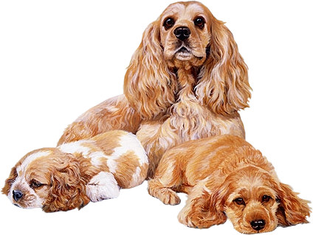

**«Назови ласково»**

Цель: упражнять детей в образовании существительных с

уменьшительно-ласкательным суффиксом.

Содержание: предложите ребенку назвать ласково домашних животных.

Например: Телёнок – телёночек. Козлёнок – козлёночек.

**«Кто кем будет?»**

Цель: Закреплять название детёнышей домашних животных,

учить употреблять существительные в творительном падеже

Щенок будет – собакой

Жеребёнок будет – лошадью

Крольчонок будет – кроликом и т.д.

**Игра: «Кто что делает?»**

Цель: Учить употреблять глаголы в единственном и множественном числе

Котёнок лакает, а котята – лакают

Щенок бежит, а щенки – бегут

Жеребёнок прыгает, а жеребята - …

Поросёнок прыгает, а поросята - …

Ягнёнок жуёт, а ягнята - …

Козлёнок скачет, а козлята - …

**Игра: «Скажи наоборот»**

Цель: Учить употреблять слова противоположные по смыслу

У коровы длинный хвост, а у свиньи - короткий.

У свиньи толстые ноги, а у овечки – тонкие.

У свиньи жёсткая щетина, а у кошки шерсть – мягкая

У козы острые рога, а у барана – тупые

У козла длинная шерсть, а у лошади – короткая.

**Игра: «Образуй новое слово»**

Цель: Учить образовывать сложные слова

У коровы длинный хвост. Корова какая? – Длиннохвостая.

У свиньи короткие ноги. Свинья какая? – Коротконогая.

У быка острые рога. Бык какой? – Остророгий.

У кролика длинные уши. Кролик какой? - Длинноухий.

**Отгадать загадку и выучить по выбору.**

Человеку мило,  
А мыши — зло. Ответ: Кошка

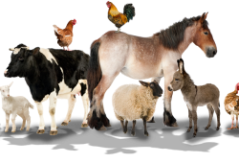

С бородой родится —  
Никто не дивится. Ответ: Козёл

Везёт она воз.  
Ест сено да овёс. Ответ: Лошадь

Сама пёстрая,  
Ест зелёное,

Даёт белое. Ответ: Корова

Длинное ухо, Комочек пуха,  
Прыгает ловко, Любит морковку.  
Ответ: Кролик

**Составить описательный рассказ о домашней птице по следующему плану:**

Кто это?

Каков внешний вид?

Какие повадки?

Кто у этой птицы детеныши?

Чем питается?

Какую пользу приносит?

**Рекомендуем прочитать детям:**

В. Сутеева *«Кто сказал мяу?»*, *«Три котенка»*; Г.Х. Андерсен «Гадкий утенок»; С. Михалков «Три поросенка», С. Маршак «Сказка о глупом мышонке»; Бр. Гримм «Бременские музыканты», Русские народные сказки «Сивка-бурка»,

«Волк и семеро козлят»;

Э. Успенский «Дядя Федор, пес и кот»;

Р. Киплинг «Кошка, гулявшая сама по себе»